高性能服务器S9220-HGX技术白皮书
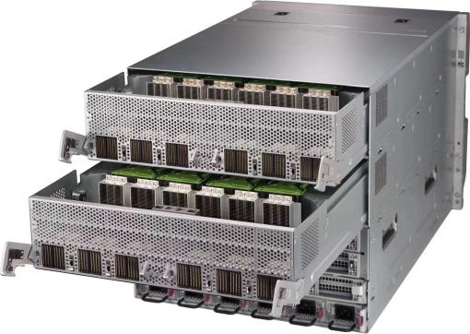
适用范围：

- 计算物理、生物化学模拟、机器学习、深度学习、人工智能
- 气候和天气建模、CFD、CAE、DCC
- 数据分析、卫星成像和计算金融学
- 天体物理学、计算流媒体动力学、高性能计算等
产品特征：

实现最大的GPU密度和性能
支持多达16个V100 SXM3 350W GPUs、3TB内存和24个3.5英寸热插拔硬盘。系统还配备了6个3000W钛金级冗余电源，有助于优化功耗、运行时间和适用性。能够将GPU加速带到横向扩展的高性能计算环境，并加快AI培训、推断和机器学习工作负载。

人工智能推理
为满足快速兴起的高吞吐量推理市场（由5G、智能城市和物联网设备（会产生大量数据，并需要实时决策）等技术推动），提供垂直扩展现代人工智能技术所需的超高性能。为实现最大的GPU密度和性能，这款10U服务器支持多达16个V100 SXM3 350W GPUs、三兆字节的内存以及16个热插拔2.5寸硬盘。该系统还拥有6个3000W钛级效率冗余电源，帮助优化电源效率、正常运行时间和可使用性。

人工智能训练与高性能计算
随着高性能计算应用不断解锁新的科学洞察，它们的复杂性越来越高。基于NVIDIA HGX-2的全新超级服务器CloudTA S9220-HGX通过NVIDIA NVLink和NVSwitch™支持16个NVIDIA V100 Tensor Core 32GB GPU，利用超过80000个CUDA核心，提供无与伦比的性能，加速本地和云端的人工智能与高性能计算。这个新系统可实现高达2千万亿每秒浮点运算次数(FLOPS)性能，而且只占用10个机架空间。

从计算机的自然语音到自动驾驶汽车，人工智能的迅速发展已经改变了整个行业。为了实现这些功能，人工智能模块的大小和复杂性呈现爆炸式增长。随着高性能计算应用不断解锁新的科学洞察，它们的复杂性也越来越高。基于HGX-2的超级服务器将为数据中心加速云端人工智能和高性能计算提供超集设计。通过精心优化，这款超级服务器将为快速模型训练提供最高的计算性能和内存。

产品参数：

产品型号 |  | S9220-HGX
处理器 |  | 支持2颗Intel® Xeon® Scalable可扩展处理器  TDP≤205W
芯片组 |  | Intel® C621
内存 |  | 24根内存插槽 支持6TB DDR4 ECC LRDIMM 2933/2666/2400/2133MHz
硬盘 |  | 6块2.5英寸热插拔硬盘插槽  16块2.5英寸热插拔NVme硬盘插槽  支持M.2 NVme硬盘(长度2260/2280/2242）
SAS/RAID |  | 可选6G/12G阵列卡，支持RAID 0/1/5/6/10  支持Cache超级电容保护  提供RAID状态迁移、RAID配置记忆
扩展插槽 |  | 16条PCIe x16用于RDMA通过IB EDR 主板上有2个PCI-E 3.0 x16
GPU扩展 |  | 16块SXM3 GPUs
网络接口 |  | 板载2个Intel® 540万兆电口网卡
外设接口 |  | 前置2个USB3.0接口，1个VGA显示接口
远程管理 |  | 1个远程管理端口，支持IPMI 2.0
散热系统 |  | 8个9.2cm热插拔风扇 6个8cm热插拔PWM风扇
电源 |  | 6*3000W冗余钛金级电源（96%）
外观 |  | 10U
尺寸 |  | 473*452*705mm(H*W*D)

如需更多信息
请访问中科云达官方网站：www.cloudta.com.cn 或拨打免费服务电话：400-801-5670
销售：sales@cloudta.com.cn
中科云达公司保留对产品规格或其它产品信息（包括但不限于产品重量、外观、尺寸或其它物理因素）不经通知予以更改
的权利；文中所提到的信息，如因产品升级或其它原因而导致的变更，恕不另行通知。本文中所涉及的产品图片均以产品实物为准。

中科云达（北京）科技有限公司
地址：北京市昌平区回龙观镇高新三街1号1幢1层102
更多产品信息请访问：www.cloudta.com.cn
客户服务热线：400-801-5670
关注中科云达官方微信可快速了解更多资讯

